- Allgemeines
Diese Anleitung beschreibt die Registrierung als Unternehmer und Zuordnung zur tierärztlichen Grenzkontrollstelle am Flughafen München in Traces NT. Bei Traces NT muss die Anmeldung mit der persönlichen E-Mailadresse vorgenommen werden, die Anmeldung mit einer Funktionsadresse ist nicht gestattet.

- Anmeldung in Traces NT
Nachdem Sie sich beim EU-Login eingeloggt haben (siehe Anleitung FLI https://traces.fli.de/Dokus/EU-Login.pdf), werden Sie automatisch zum Startbildschirm von Traces NT weitergeleitet. Hier müssen Sie als Spedition die Rolle als Unternehmer auswählen:

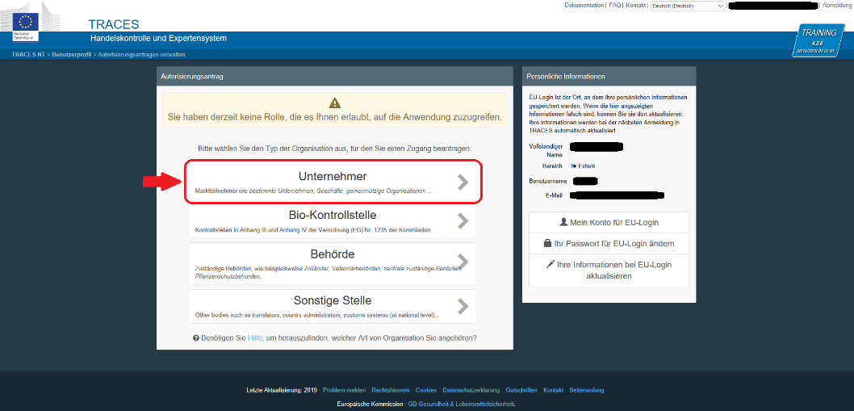

Danach öffnet sich folgende Seite (Felder gekennzeichnet mit einem roten Stern sind Pflichtfelder):

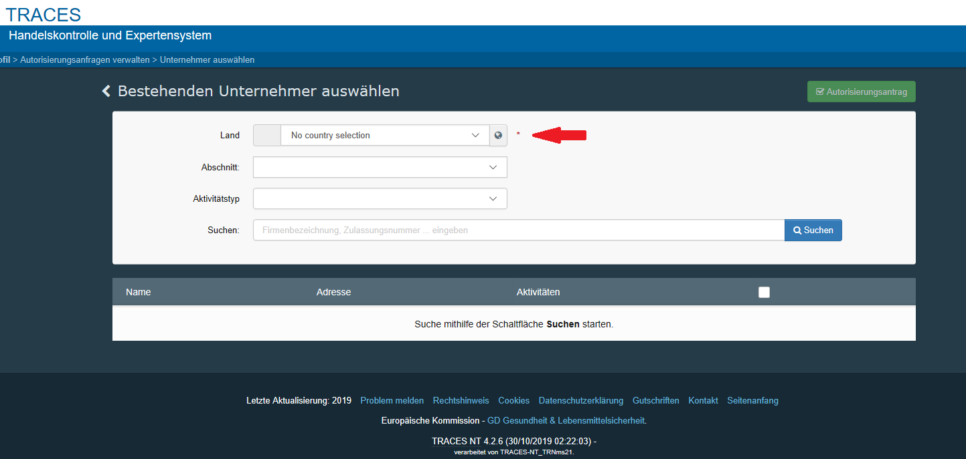

Um Doppelungen in der Eingabe zu vermeiden, müssen Sie als Erstes Ihr Unternehmen in Traces NT suchen. Hierfür müssen Sie alle Felder gekennzeichnet mit einem roten Pfeil ausfüllen.

Geben Sie das „Land“ an:
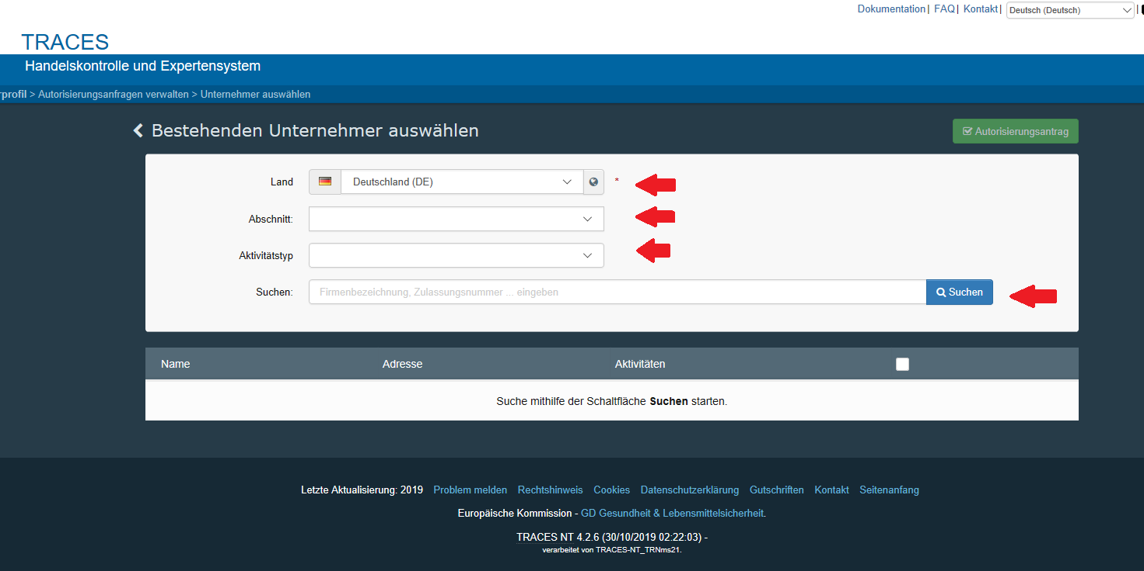

Danach den „Abschnitt“ -> „Für die Sendung verantwortliche Person“:

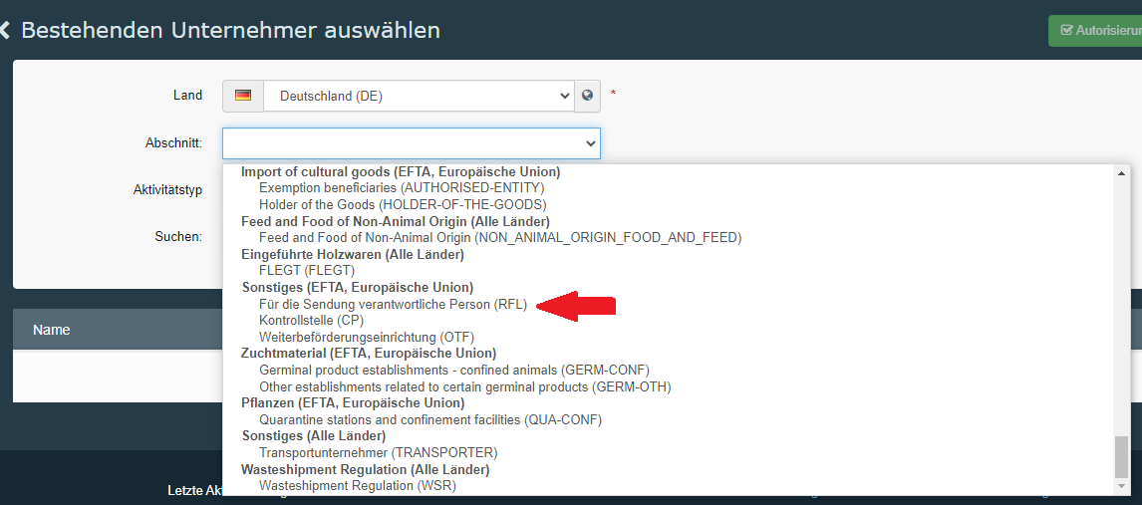

Danach den „Aktivitätstyp“ -> „Verantwortlich für die Ladung“:
Zum Schluss den Namen und auf „Suchen“ klicken:
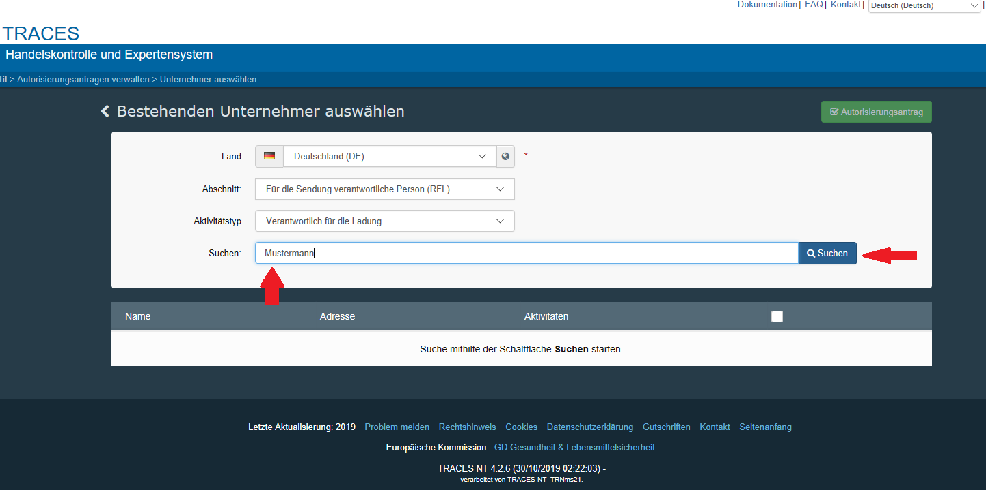

Falls sich keine Übereinstimmung finden lässt, muss ein neuer Unternehmer eingegeben werden -> „neuen Unternehmer erstellen“: 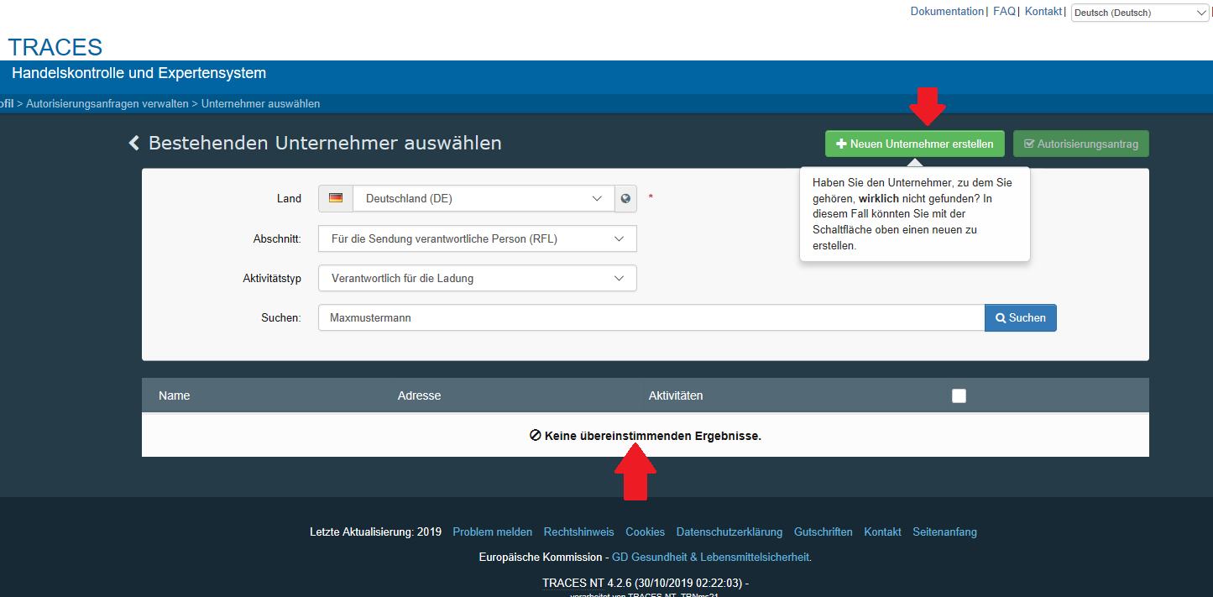

Danach wird man auf folgende Seite weitergeleitet:

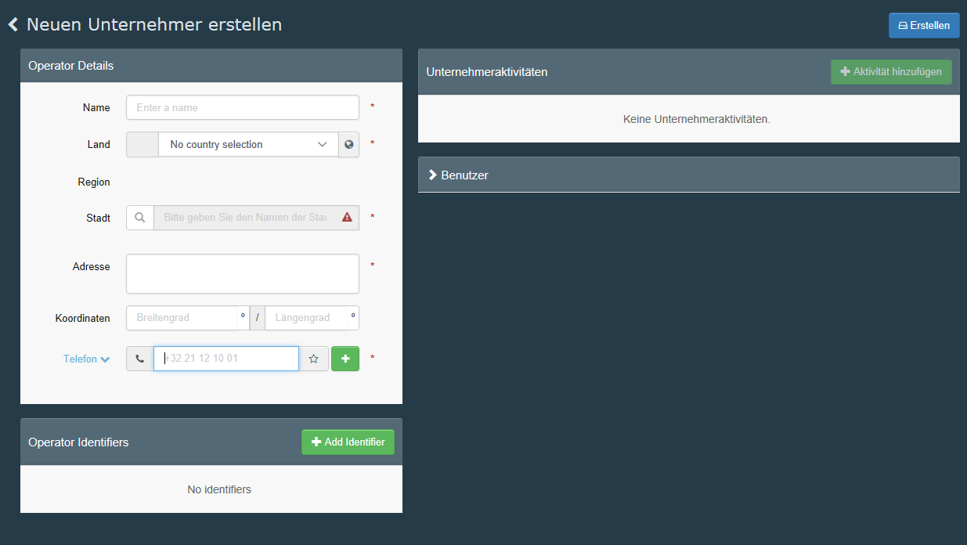

Hier sind alle Angaben zum Unternehmen/zur Spedition zu tätigen:

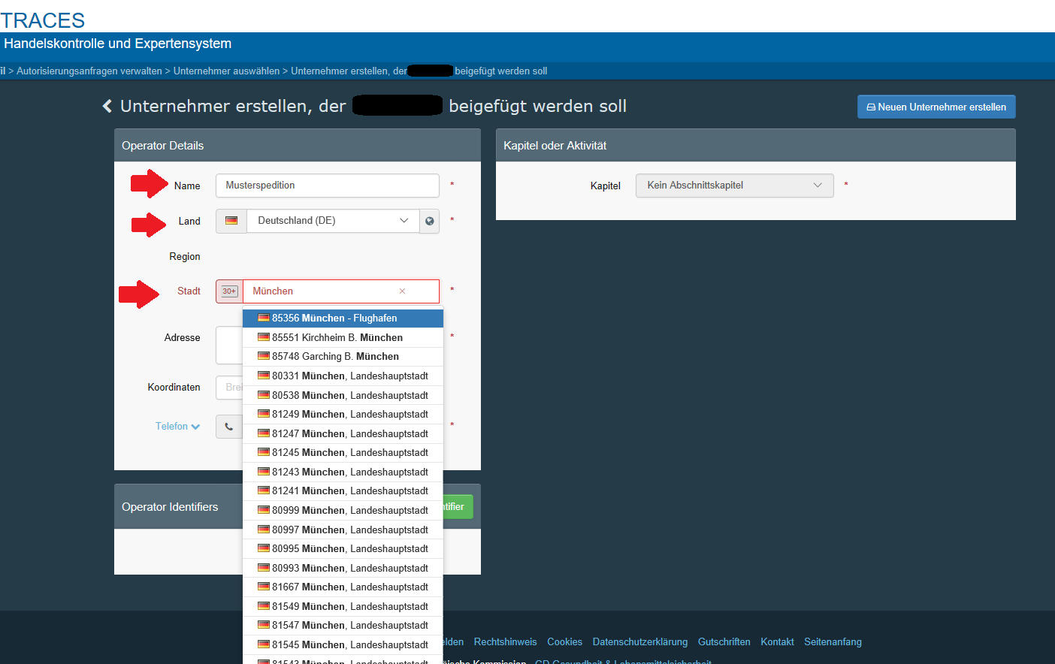

Neben Angaben zum „Namen“, dem „Land“ und der „Stadt“ inkl. PLZ, muss auch die „Adresse“, die Telefonnummer „Telefon“ und eine bestimmte Identifikationsnummer („Operators Identifiers“) eingetragen werden:
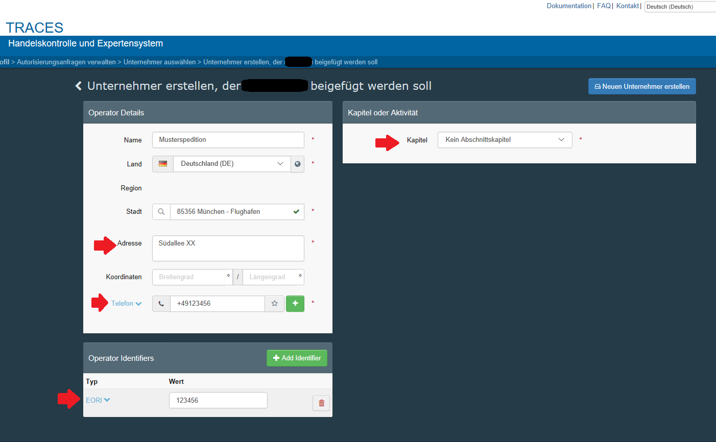

Weiterhin muss dem Unternehmen eine genaue Aktivität zugeordnet werden. Hier wird unter Kapitel „Sonstiges“ angegeben. Unter „Abschnitt“ muss „Für die Sendung verantwortliche Person (RFL)“ ausgewählt werden:

Unter „Aktivität“ wird „Verantwortlich für die Ladung“ ausgewählt:
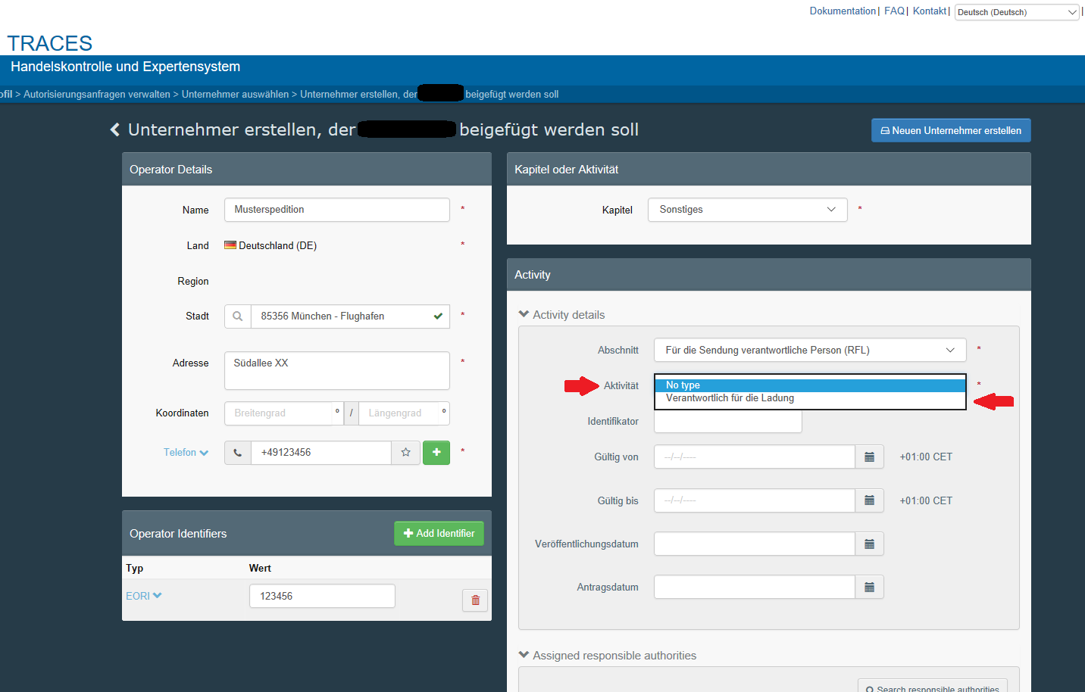

Anschließend muss die „Activity Address“ zugeordnet werden:

Zum Schluss muss die Zuordnung zur zuständigen Grenzkontrollstelle erfolgen:
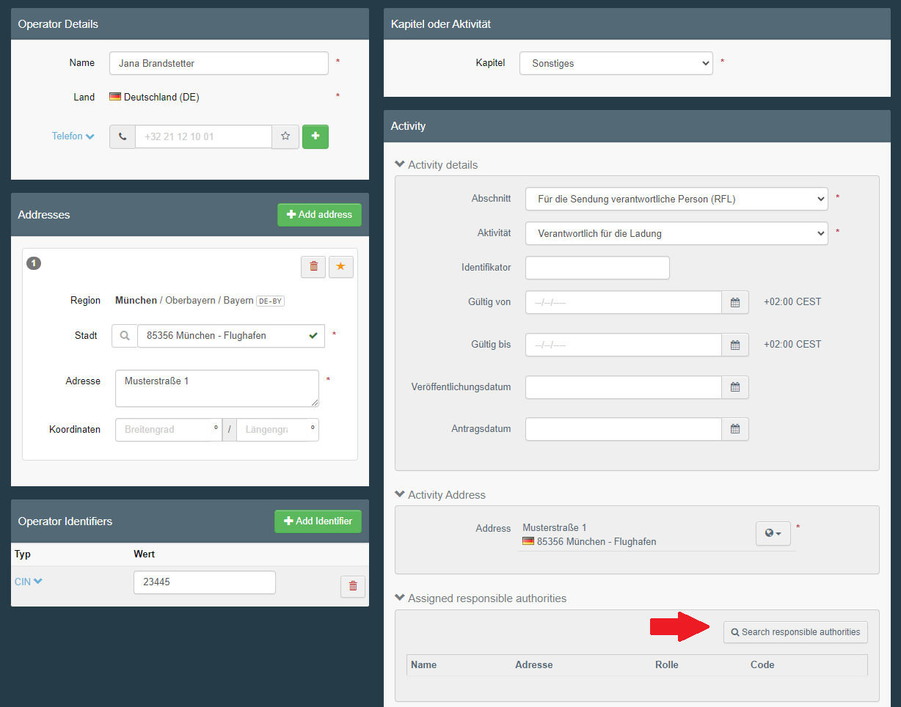

Unter der erweiterten Suche können die Suchoptionen eingeschränkt werden. Für Lebensmittel tierischen Ursprungs, lebende Tiere und tierische Nebenprodukte muss unsere Grenzkontrollstelle „DEMUC4“ in der Südallee 17 (CAVE: nicht Lange Point 10!) ausgewählt werden:

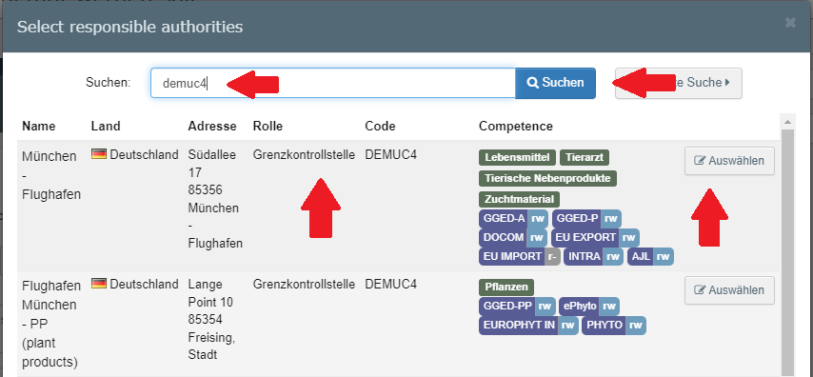
Falls dies erfolgreich war, sollte das Fenster wie folgt aussehen:

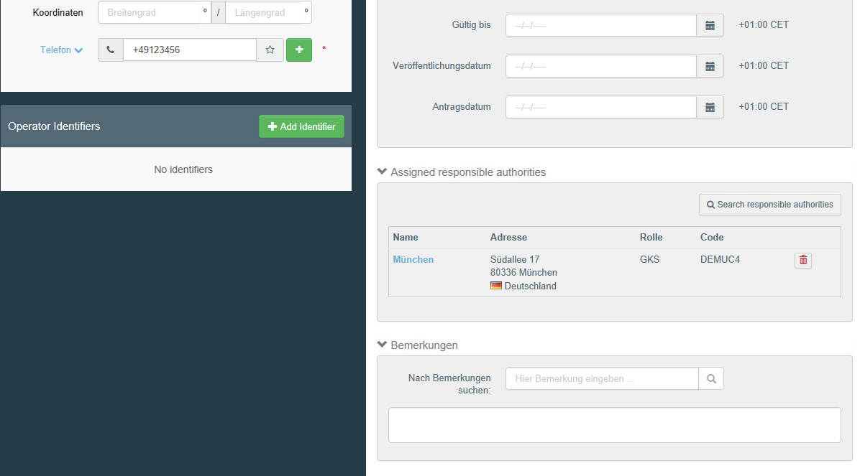

Zum Schluss muss der Unternehmer unter „Neuen Unternehmer erstellen“ gespeichert werden:

